Муниципальное дошкольное образовательное учреждение
детский сад «Сказка» города Николаевска Волгоградской области

Утверждено:
Заведующий МДОУ «Сказка»
______________ Т.В. Меденцова

Беседа c детьми группы раннего возраста на тему:
«Опасные предметы в быту. Электроприборы».
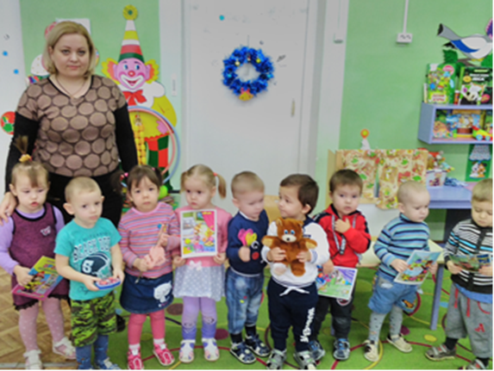

Подготовила:
воспитатель Коноваленко А.В.

Январь 2018 год

Предварительная работа:
Знать название и назначение электроприборов
Образовательная область: «Физическое развитие», «Социально -коммуникативное»
Цель:
Создать условия для знакомства и получения знания детей об опасных бытовых предметах, формировать представления о предметах ближайшего окружения, электроприборов. Формировать основы безопасности
Развивающие задачи:
- развивать зрительную память, восприятие, внимание
Воспитательные задачи:
- формировать готовность детей к совместной деятельности
Используемые приемы, методы, технологии обучения:
- развивающие;
- игровой;
- словесный;
- использование наглядности.
Образовательные задачи:
-учить правильно называть электроприборы,
-учить детей правильно называть их.
Используемые формы познавательной деятельности детей:
- подгрупповая;
- совместная деятельность детей.
Материалы и оборудование:
Игровой персонаж Медведь, картинки с изображениями бытовых электроприборов, сюжетные картинки с изображением опасных ситуаций, ширма.
Прогнозируемый результат:
- способность видеть в окружающем опасные предметы;
- применять правила безопасного обращения с домашними электроприборами;
. Воспитатель: - Рада видеть Вас сейчас
Ведь давно ждала я Вас
Дружно за руки возьмёмся
И друг другу улыбнёмся!
- Давайте посмотрим, друг на друга, на наших гостей и улыбнемся, чтобы у нас было хорошее настроение.
- Сегодня к нам в гости обещал прийти наш знакомый, но почему – то он задерживается. Я что-то начинаю переживать (дети садятся на стульчики).
Раздаётся стук в дверь. (За ширмой появляется медвежонок с забинтованной лапой)

- Здравствуйте, ребята!
Воспитатель:
- Здравствуй, медвежонок. Что случилось, почему у тебя забинтована лапа, ты что порезался или укололся?
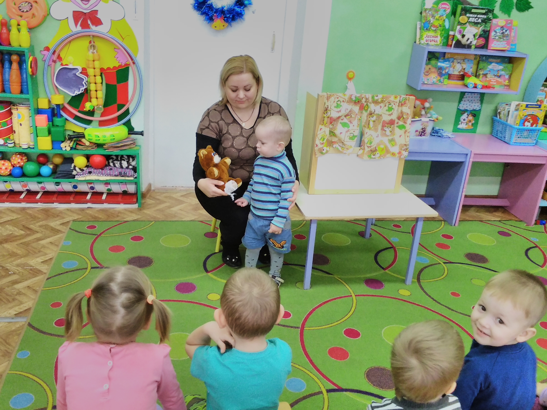
Медвежонок
- Нет, я и не порезался, и не укололся, ведь вы меня научили что нож, иголки, спицы, булавки нельзя брать, а ножницами можно пользоваться только с разрешения взрослых. Но я ведь не знал, что дома ещё много предметов и приборов, которые могут быть опасными, я и хотел погладить платочек, он был мятый. Взял утюг, которым гладят бельё, вот видите, что получилось (показывает перебинтованную лапу) обжёгся!
- Ребята, помогите мне, пожалуйста – расскажите и научите, как правильно нужно пользоваться этими предметами и приборами которые есть у меня дома.
- Вот я Вам принес картинки, но не знаю, как они правильно называются (передаёт воспитателю листок с загадками и картинки с изображением бытовых приборов).
Воспитатель читает загадки, дети отгадывают и раскладывает картинки с изображениями бытовых электроприборов на доске.

1. Его в розетку мы включаем, когда захочется нам чаю» (Электрочайник).
2. Жарит мясо, варит суп, пироги печёт.
У неё и там и тут очень горячо. (Плита).
3. То назад, то вперед.
Ходит - бродит пароход
Он погладит нам бельё
Будет ровненьким оно. (Утюг).
4.Есть у нас в квартире робот,
У него огромный хобот.
Любит робот чистоту,
И гудит, как лайнер ТУ.
Он охотно пыль глотает,
Не болеет не чихает (Пылесос).
5. Загудела, зажужжала-
Постирала и отжала.
Стали чистыми рубашки,
Платья, брюки и тельняшки (Стиральная машина).
6. Родители на кухню принесли
Большую коробку.
На ней есть кнопки и стекло-
Похожа на духовку.
А папа говорит: Включай…(Микроволновку)
Воспитатель:
- Молодцы ребята вы правильно отгадали загадки. Все они были об электрических приборах. Они так называются, потому что работают от электричества. Все эти приборы имеют электрический провод. На конце которого есть электрическая вилка, которую нужно включать в розетку (показ картинки с изображением розетки).
- Детям брать в руки нельзя
Воспитатель:
-А, то, что может произойти?
Дети:
- Может ударить током, обжечься, может быть пожар.
- Давайте рассмотрим картинки об этом (рассматривание сюжетных картинок 2-3 что изображено и что можно- нельзя)
-а теперь давайте немного отдохнём и поиграем вместе с Мишкой.
Физминутка: игра «Можно – нельзя».
Я буду показывать вам картинку. И если можно детям пользоваться этим предметом вы будите шагать, а если нельзя Вы будите прыгать.
Дети садятся на стульчики.
Воспитатель:
- Это чайник. Он нужен чтобы греть воду. Горячей водой можно обжечься.
- Это плита. На ней готовят еду. У плиты горячая поверхность, можно получить ожог.
- Это пылесос. Он убирает пыль. С пылесосом баловаться нельзя.
- Это фен. Феном делают прически. У него горячий воздух, поэтому можно обжечься.
-Это микроволновка. В ней разогревают и готовят еду. Можно получить ожог от горячей посуды.
- Это утюг. Утюгом гладят вещи. Он сильно нагревается, можно обжечься.
- Это стиральная машина. Она стирает вещи. Нельзя засовывать руки в машинку можно получить травму.
(медвежонок благодарит за рассказ.)
Заключительная часть: Медвежонок благодарит и уходит.
Воспитатель: (задаёт вопросы)
- Кто приходил к нам в гости?
- Чем мы занимались?
- Чему мы научили нашего гостя? (Ответы детей).
- Давайте ещё раз повторим правила, которые необходимо соблюдать при обращении с приборами?
Вместе с детьми формулируют правила:
1. Не включать и не выключать электроприборы без взрослых.
2. Не трогать руками провода.
3. Ничего не втыкать, не засовывать в розетки.
Воспитатель хвалит детей.

